Памятка для родителей
Что должен знать и уметь ребенок 4-5 лет

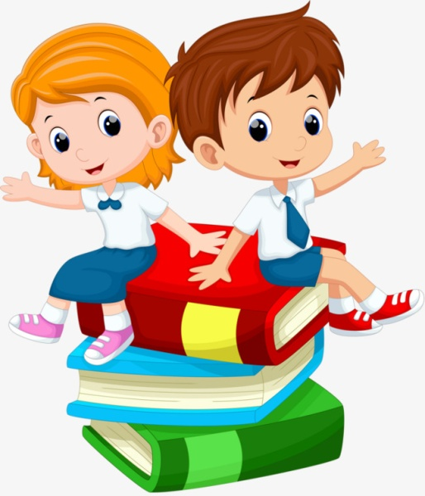
Речевое развитие:
- Правильно произносить все звуки родного языка;
- Использовать в речи существительные, обозначающие профессии;
- Употреблять существительные с обобщающим значением: овощи, фрукты, ягоды, животные;
- Согласовывать слова в роде, числе, падеже;
- Употреблять предложения с однородными членами;
- Пересказывать небольшие литературные тексты, составлять рассказ по сюжетной картине, игрушке, предметам;
- Уметь отвечать на вопросы по содержанию прочитанного;
- Читать наизусть небольшие стихотворения, потешки;
- Воспроизводить содержание художественных произведений с помощью вопросов воспитателя.
Познавательное развитие:
- Считать в пределах 5 (количественный счет), отвечать на вопрос «сколько всего»;
- Сравнивать 2 группы предметов, используя счет;
- Сравнивать 5 предметов разной длины, высоты, раскладывая их в возрастающем порядке по длине, высоте;
- Узнавать и называть треугольник, отличать его от круга и квадрата;
- Различать и называть части суток;
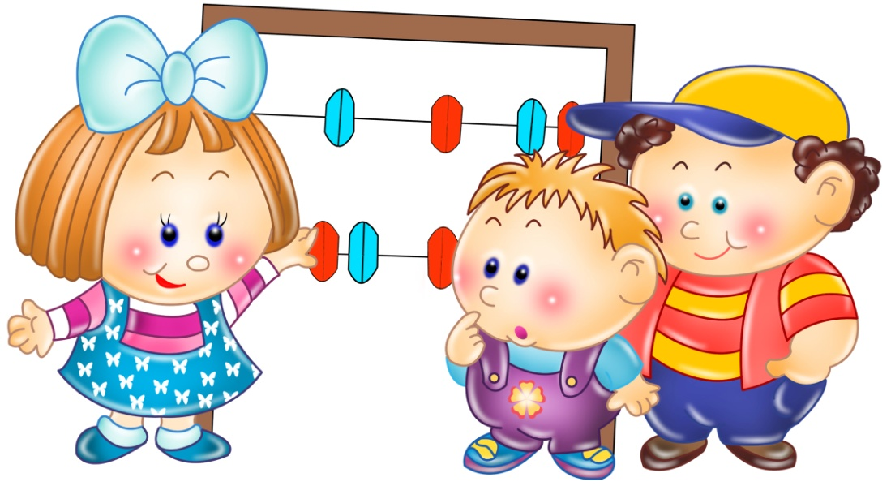
- Определять направление движения от себя (направо, налево, вперёд, назад, вверх, вниз);
- Знать правую и левую руку;
- Знать и называть основные детали строительного материала (куб, брусок, пластины);
- Учить анализировать образец постройки:

выделять основные части и различать их по величине и форме;
- Уметь конструировать из бумаги: сгибать прямоугольный лист бумаги пополам, совмещая стороны и углы;
- Уметь вычленять признаки предметов (цвет, форму, величину);
- Определять материал, из которого изготовлена вещь (дерево, металл, бумага, ткань);
- Знать предметы мебели, одежды, посуды, некоторые фрукты, транспорт (автомашины, поезд, самолёт, пароход) ближайшего окружения;
- Различать и называть части тела животного и человека;
- Узнавать и называть 3-4 дерева, один кустарник, 3-4 травянистых растений;
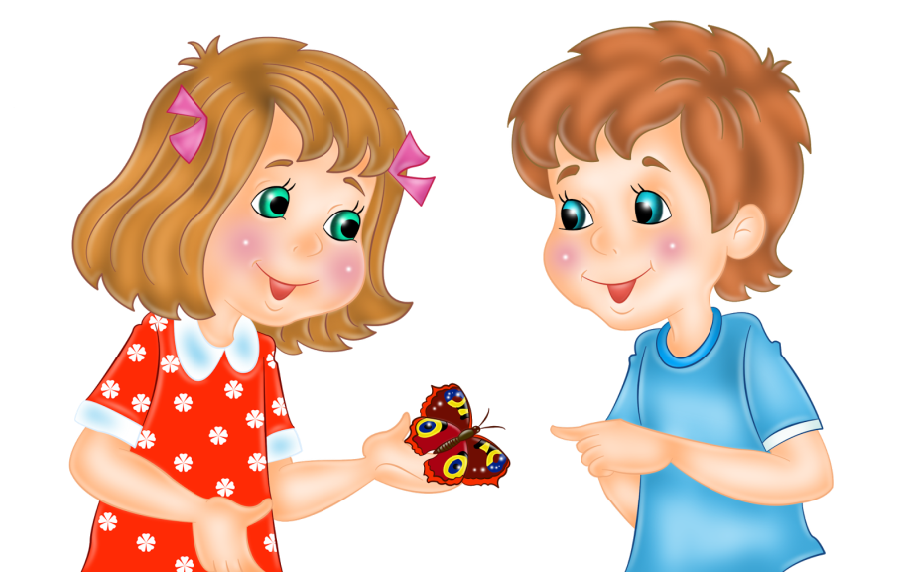
- Различать по вкусу, цвету, величине и форме 3-5 вида овощей и фруктов;
- Знать 2-3 вида лесных ягод, грибов (съедобных и несъедобных);
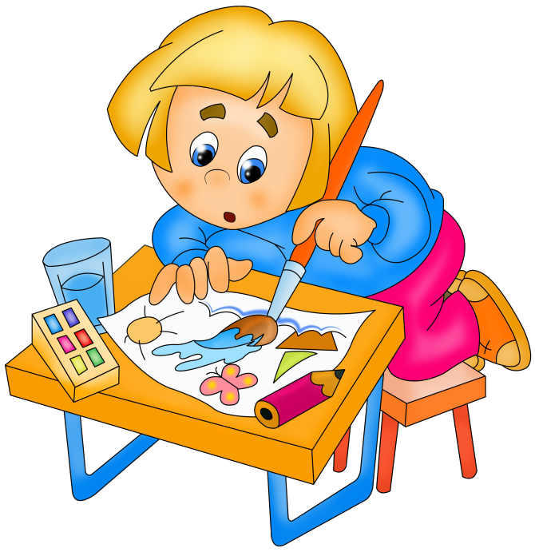
- Называть насекомых;
- Иметь представления о жизни в природных условиях диких животных (заяц, лиса, медведь, волк белка, ёж): как передвигаются, чем питаются, как спасаются от врагов, приспосабливаются к жизни в зимних условиях;
- Иметь представления о домашних животных и их детёнышах (об особенностях поведения, передвижения, о том, что едят, какую пользу приносят людям.

Художественно – эстетическое развитие:
- Правильно передавать в рисунке форму, строение предметов, расположение частей, отношение по величине;
- Изображать в одном рисунке несколько предметов, располагая их на одной линии, на всём листе, связывать их единым содержанием;
- Создавать узоры на полосе, квадрате, круге, ритмично располагая элементы;
- Лепить предметы, состоящие из нескольких частей;

- Использовать приёмы оттягивания, сглаживания, вдавливания, прижимания и размазывания;
- Владеть навыком рационального деление пластилина, использовать в работе стеку;
- Правильно держать ножницы и действовать ими;
- Резать по диагонали квадрат и четырёхугольник, вырезать круг из квадрата, овал - из четырёхугольника, делать косые срезы;
- Раскладывать и наклеивать предметы, состоящие из отдельных частей;
- Составлять узоры из растительных и геометрических форм на полосе, квадрате, круге, чередовать их по цвету, форме, величине и последовательно наклеивать.
Социально – коммуникативное развитие:
- Уметь договариваться с детьми, во что играть, кто кем будет в игре;
- Использовать «вежливые» слова;
- Иметь представление о работе своих родителей;
- Знать название своей Родины;
- Знать название города, деревни, где живут, улицу;
- Соблюдать элементарные правила организованного поведения в детском саду;
- Соблюдать правила поведения на улице и в транспорте;
- Знать правила дорожного движения (улицу переходят в специальных местах, переходить только на зелёный сигнал светофора);
- Соблюдать элементарные правила поведения в природе (способы безопасного взаимодействия с растениями и животными, бережного отношения к окружающей природе);
- Иметь представление о значимости труда взрослых;
- Бережно относится к тому, что сделано руками человека.

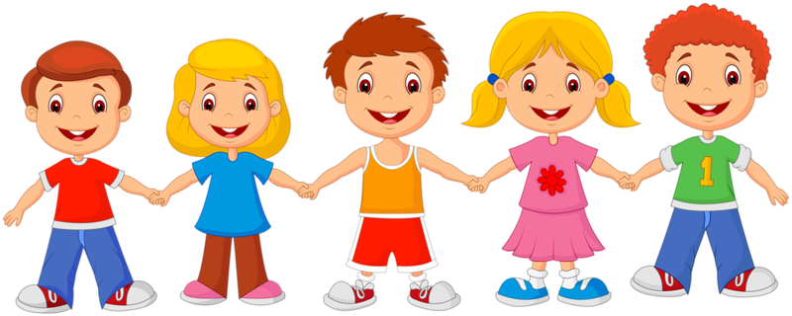

Физическое развитие:
- Ходить и бегать, согласуя движения рук и ног;
- Прыгать на 2-х ногах на месте и с продвижением вперед, прыгать в длину с места не менее 70 см;
- Брать, держать, переносить, класть, катать, бросать мяч из-за головы, от груди;
- Метать предметы правой и левой рукой на дальность на расстояние не менее 5 метров, отбивать мяч о землю (пол) не меньше 5 раз подряд;
- Лазать по лесенки - стремянке, гимнастической стене не пропуская реек, перелезая с одного пролёта на другой;
- Ползать, подлезать под натянутую верёвку, перелизать через бревно, лежащее на полу;
- Строиться в колонну по одному, парами, в круг, шеренгу;
- Кататься на двухколёсном велосипеде;
- Ориентироваться в пространстве, находить левую и правую сторону.
